営業ツール × Claude 連携マニュアル
Knowledge Suite
グループウェア+SFAをAPI連携し、横断データをAIで要約
提供元: ブルーテック
本マニュアルについて(必ずお読みください)
本マニュアルの画面図は、ネットワーク制限およびログイン要件のため実画面を取得できないことから、操作手順を再現した「イラスト(モックアップ)」です。各図には「実スクリーンショット差込欄」を設けています。運用時は実環境で同じ操作を行い、該当箇所のスクリーンショットを差し込んでください。なお、各サービスのMCP対応状況・API仕様・画面構成・料金プランは変更される場合があります。導入前に必ず各社の公式ドキュメントで最新情報をご確認ください。
作成日: 2026年6月28日 / 基準記事: HubSpot『国内の主要SFAツール10選』

図の見方
赤い枠 … 操作する対象(クリック/入力する箇所)を示します。
番号バッジ ①②③ … 操作の順序と、右側の注釈に対応します。
オレンジの破線枠『実スクリーンショット差込欄』… 実環境で撮影した画面を貼り付ける場所です。
1. 本サービスと Claude 連携の概要
Knowledge Suite(ブルーテック)は、グループウェア・SFA・名刺管理などを統合したオールインワン型サービスです。公式MCPは提供されていませんが、API連携を備えており、iPaaSまたはカスタムMCPでClaudeとつなぐことで、営業データとグループウェア情報を横断した要約・分析ができます。
2. 連携方式と構成
推奨は (A) Zapier のMCPエンドポイント経由、(B) APIをMCP化したカスタムサーバー。複数機能を統合した特性を活かし、横断的な情報集約をClaudeに任せる構成が有効です。
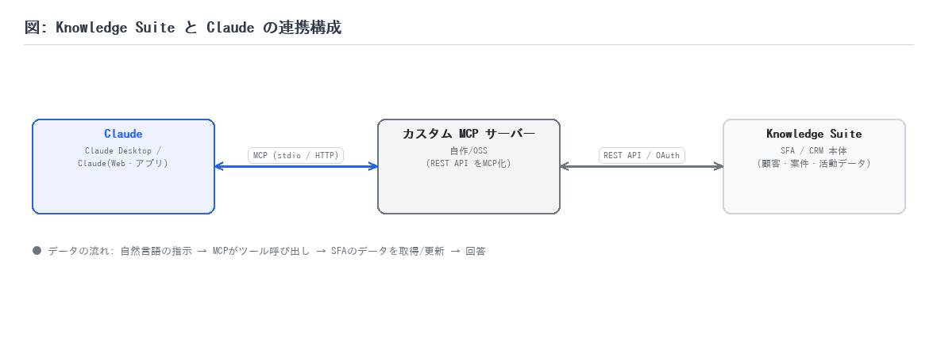
図1: Knowledge Suite と Claude の連携構成図
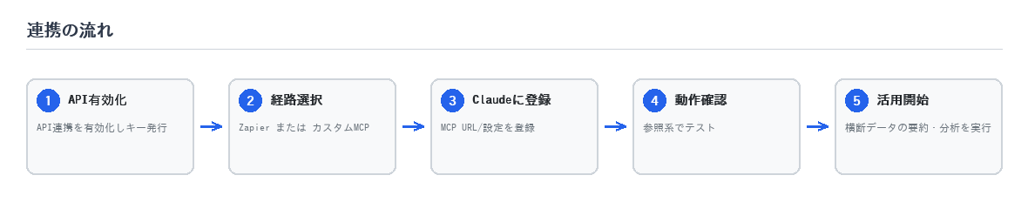
図2: 導入ステップの全体像
3. 事前準備(前提条件)
・Knowledge Suite のアカウントとAPI利用権限/認証情報
・(A)Zapierアカウント / (B)カスタムMCPの実行環境
・Claude(コネクタ対応)または Claude Desktop
4. 連携手順
■ 手順1: サービス側で認証情報を発行する
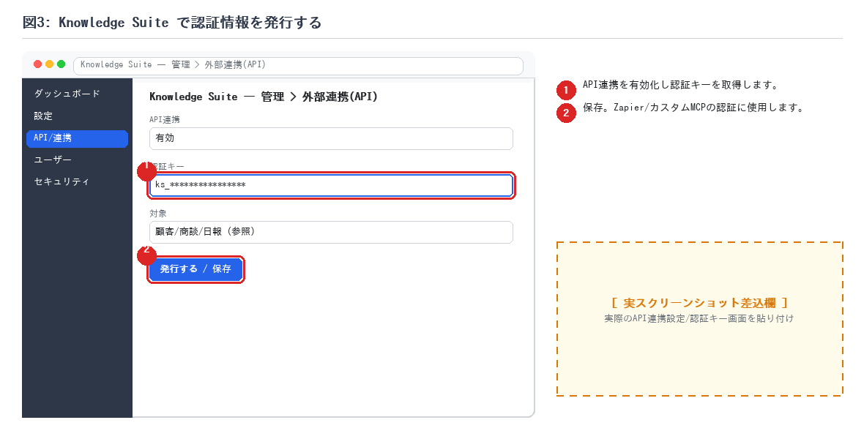
図3: Knowledge Suite — 管理 > 外部連携(API)(操作対象を赤枠で表示)
［ 実スクリーンショット差込欄 ］
▼ ここに実画面のスクリーンショットを貼り付け: 実際のAPI連携設定/認証キー画面を貼り付け
■ 手順2: Claude にMCPを登録する
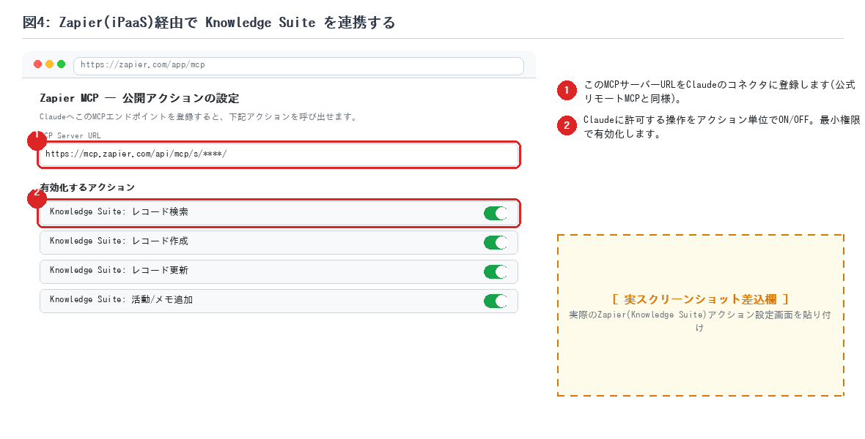
図4: Zapier MCP の設定画面(iPaaS経由)
［ 実スクリーンショット差込欄 ］
▼ ここに実画面のスクリーンショットを貼り付け: 実際のZapier(Knowledge Suite)アクション設定画面を貼り付け
■ 手順3: 動作確認(参照系でテスト)
まずは『データを5件表示して』のような参照のみの指示で接続を確認します。正しく取得できれば連携は成功です。続いて作成・更新の操作に進みます。
5. 活用例・使用例
実際のチャットでの活用イメージを示します。自然言語で指示すると、ClaudeがMCPツールを選んで実行し、結果を要約して回答します。
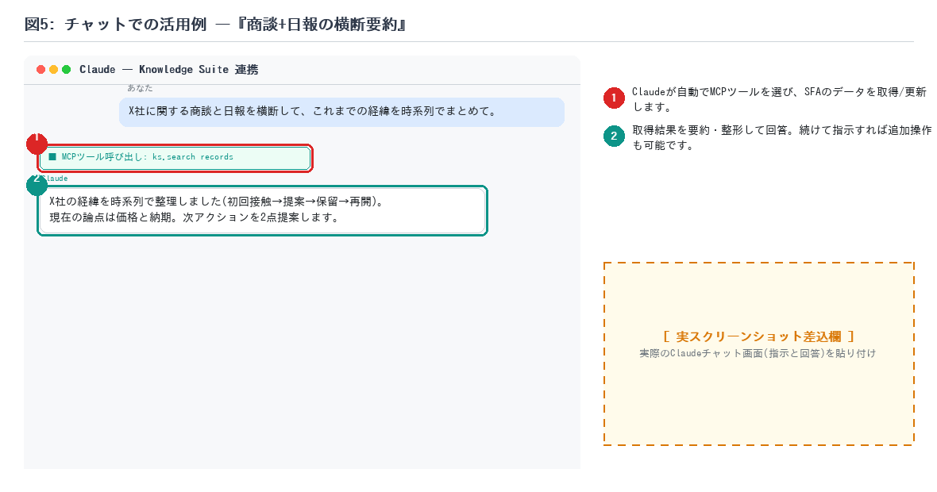
図5: 活用例 ―『商談+日報の横断要約』のチャット例
［ 実スクリーンショット差込欄 ］
▼ ここに実画面のスクリーンショットを貼り付け: 実際のClaudeチャット画面(指示と回答)を貼り付け
■ 活用例1: 商談+日報の横断要約
プロンプト例(Claudeへの指示)
「X社に関する商談と日報を横断して、これまでの経緯を時系列でまとめて。」
▶ 期待される動作: 分散した情報を一つの物語として整理し、引き継ぎや上申に活用できます。
▶ 呼び出されるMCPツール(例): ks.search_records
■ 活用例2: 名刺・顧客データの活用
プロンプト例(Claudeへの指示)
「先月交換した名刺のうち、まだ商談化していない見込み客を教えて。」
▶ 期待される動作: 名刺データを商談機会に変換し、機会損失を防ぎます。
▶ 呼び出されるMCPツール(例): ks.search_customers
■ 活用例3: 週次の活動レポート
プロンプト例(Claudeへの指示)
「今週の営業活動を部門横断で集計して、ハイライトを3点に整理して。」
▶ 期待される動作: オールインワンの強みを活かし、横断的な週次サマリを自動生成します。
▶ 呼び出されるMCPツール(例): ks.search_reports
6. セキュリティ・運用上の注意
・API仕様・対象データは提供元の規定に従う。統合サービスのため対象範囲を明確化する。
・横断アクセスは情報集約に便利な反面、アクセス権限の設計を慎重に行う。
共通の注意
APIトークン/シークレットは秘匿情報です。共有・コミットせず、最小権限で発行してください。
作成・更新・削除などの書き込み操作は、参照のみで検証してから段階的に許可してください。
7. 参考リンク
・Knowledge Suite 公式: https://www.bluetec.co.jp/knowledgesuite/
・元記事(SFA比較): https://blog.hubspot.jp/sales/sfa-comparison

